Prénom :……………………………… Date :………………………….

Exploiter un diagramme
Ça va bouillir !!!

Marine a noté toutes les minutes la température des l’eau en train de chauffer. Avec les valeurs qu’elle a trouvées, elle a tracé un diagramme et a commencé à compléter un tableau.
- Complète le tableau à l’aide du diagramme.
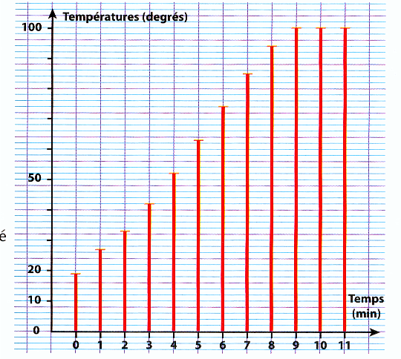

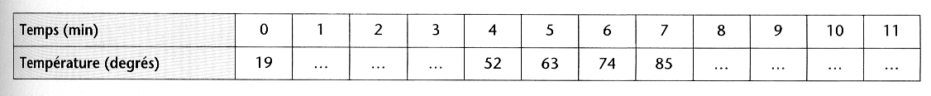

- Au bout de combien de minutes la température a-t-elle dépassé les 50 degrés ?
……………………………………………………………………………………
……………………………………………………………………………………

- Au bout de combien de minutes la température a-t-elle
arrêté d’augmenter ? Quelle est alors sa valeur ?
……………………………………………………………………………………
……………………………………………………………………………………

- De combien de degrés la température a-t-elle augmenté pendant les 5 premières minutes ?
……………………………………………………………………………………

